Посвящаю моему прадедушке
Гаврицкий Константин Иванович
(22.10.1917 – 09.12.2004)
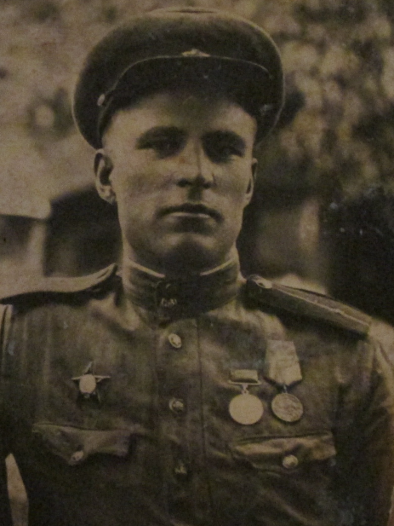

СТОЛЯРОВА ЕЛИЗАВЕТА
(стихи к конкурсу «Слово доброе посеять» )
Прадедушка
Мне одиннадцать лет.
Я недавно узнала
О прадедушке Косте
От мамы рассказ.

Раньше слушать про войны
Ничего не желала.
Было это давно,
А живём мы сейчас.

Изменилось вдруг всё
С прошлогоднего года,
Нам задание дали-
Всё о дедах узнать:

Кто и где воевал,
И найти надо фото.
Оказалось война
Вдруг коснулась и нас.

Мой прадед воевал…
Был тогда лейтенантом.
Установкой понтонных мостов
Управлял.

Было страшно порой
От снарядов и пушек,
Но работу свою
Он всегда выполнял.

Что там мост-ерунда.
Всё так кажется просто,
Только вот переправа
Спасеньем была.

На войне все герои:
И солдаты, матросы,
Трактористы, водители
И слесаря.

В сорок пятом году
Одержали Победу
И домой возвращались
Солдаты с войны.

А прадедушка мой
Ещё год на чужбине
Возводить продолжал
Через реки мосты.

Как вернулся домой,
То семьёй обзавёлся.
Жизнь текла чередом,
Как в речушке вода.

Только он никогда
И ни с кем не делился
Болью, ужасом, страхом,
Пережитым тогда.

Время быстро летит,
На висках уж седины.
А война продолжает
Во снах приходить.

И однажды дед сам
Моей маме открылся…
Эпизод своей жизни
Поведал он ей:

Вереница машин
Под обстрелом фашистов
Груз для фронта спешила
Провести через мост.

Пуля, словно стрела,
Грудь шофёру пробила,
На мосту вся колонна
В ловушке была.

Страх охватывал всех-
Нет, казалось, спасенья,
Но, сквозь шквальный обстрел
Дед рванулся вперёд…

За спиной у него
Часто пули свистели,
Но до нужной машины
Дед добрался живой.

Вот мотор заревел,
И рванулся он с места,
За собой вереницу
Машин уводя.

А когда в безопасное
Место свернули,
Дед расплакался,
Ужас всего осознав.

Много времени
С той поры пролетело.
И прадедушки нет
Уже больше в живых.

В душах наших о нём
Память жить будет вечно,
И во снах к нам порой
Он приходит живой.

Каждый год всей семьёй
На девятое мая
Мы на кладбище к деду
Тюльпаны несём.

Я горжусь своим дедом,
Всё о нём я узнала…
Только стыдно, что поздно
Начала я расспрос.

Жизнь Гаврицкого Константина Ивановича.
Отслужил в армии, после чего сразу принял участие в финской войне 1939 года. События этой войны он вспоминал очень тяжело. Противники вели партизанскую войну, расстреливали колонны машин, не давая ни одного шанса на спасение. Константин Иванович был водителем военного грузовика и вёз снаряды. На его глазах взрывались машины товарищей, путей отступления не было. Он часто повторял, что тяжелое ранение спасло ему жизнь. Его отправили в госпиталь, а сослуживцы остались погибать.
После долгого лечения Константин Иванович так и не успевает уехать домой. Начинается Великая Отечественная война.
Он получает звание лейтенанта. На фронте он руководил возведением понтонных мостов для переправки наших солдат, оружия, военной техники. Не раз приходилось выполнять опасную работу под обстрелом противника.
Однажды, во время переправки техники через мост, наши войска попали под обстрел немцев. Колонна машин спешила перебраться на другой берег, но вдруг одна из машин остановилась. Водитель был убит и вся колонна остановилась. Это могло привести к большим потерям, но враг понимал это и обстрел продолжался. Константин Иванович принял решение добраться к машине и освободить путь. Пули свистели над головой, но ему удалось добраться до места, завести машину и переправить её на другой берег.
Он прошёл всю войну, был награждён медалями и орденами. Домой вернулся только в 1946 году. Тогда ему было 29 лет.
Женился на Чибизовой Вере Владимировне, которая на 10 лет была моложе его. Свадьба была сыграна на праздник Святой Троицы 30 мая.
У них родились 5 детей. В селе Агломазово у них сгорел дом. Младший сын Владимир случайно поджёг солому рядом с домом. Взрослых рядом не было, пламя окутало дом. Всё сгорело. Для многодетной семьи это ужасная трагедия. Жители села помогали пострадавшей семье всем, чем могли. В огне сгорели и документы, и военная шинель, награды.
Медали в то время были доступны малышам, их не прятали. Дети играли с ними, соответственно теряли. К сожалению ничего не сохранилось с того времени.
Константин Иванович очень хорошо играл на гармошке. В доме у него была гармонь, сделанная на заказ. Звучала она по-особому: звонко, легко. Ни один праздник не обходился без песен и танцев под гармошку. После его смерти гармонь по наследству досталась старшему сыну Николаю.

